理论作业04：需求验证与竞品分析
《创新创业基础》区域产业融合任务单
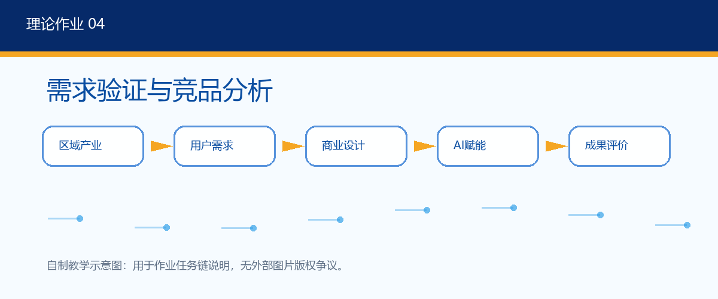
一、作业目标
• 把课程理论与宝鸡或陕西区域产业场景连接起来。
• 训练学生从真实问题出发进行用户分析、机会识别、方案设计和反思表达。
• 规范使用AI工具，保留提示词、输出、人工修订和事实核验证据。
二、任务说明
选择宝鸡或陕西特色产品，完成竞品对比和真实需求假设。
三、推荐选题方向
方向 | 区域产业例子 | 可观察问题
新材料与制造 | 宝鸡钛谷、汽车零部件、装备制造 | 质检、定制、供应链、运维服务
AI与数字经济 | 陕西硬科技、AI服务、低空经济 | 数据采集、智能客服、智能诊断、场景合规
现代农业 | 眉县猕猴桃、陕西苹果、智慧灌溉 | 品牌、冷链、分级、农技服务、电商
文旅文创 | 宝鸡青铜器、长乐塬、西凤酒、周秦文化 | 研学、导览、IP、年轻化传播

四、提交成果
竞品表、需求假设表、AI生成与人工修订记录。提交时需附：AI使用披露、参考资料来源、人工核验说明。
五、评分标准
评价维度 | 分值 | 达成要求
区域产业结合 | 25分 | 问题来自宝鸡或陕西真实产业、公共服务或文化场景
课程知识应用 | 25分 | 能准确运用本次课程概念、模型或工具
AI使用质量 | 20分 | AI用于调研、分析、表达或诊断，且有人工判断
成果完整性 | 20分 | 材料结构完整、证据充分、表达清晰
伦理与版权 | 10分 | 注明资料来源，不使用未授权图片，不夸大事实

六、课堂使用建议
可采用“5分钟小组汇报+3分钟同伴提问+2分钟教师点评”的方式完成展示。教师可选取2-3份典型作业进行现场AI诊断，形成课堂即时反馈。

